安徽省中等职业学校优质课评选推荐表
标 题 | 制冷剂纯度鉴别仪的使用
作者姓名 | 李丽娜、徐峰、孟凡星 | 联系电话 | 15212638709
单 位 | 濉溪职教中心
内容介绍 | 本课教学设计基于翻转课堂的教学理念，采用任务驱动教学法，借助网络平台，紧紧围绕制冷剂纯度鉴别仪规范化操作流程技能目标，借助信息化手段，以学生为主体完成了知识、理论、实践一体化教学。  1.借助蓝墨云班课平台，充分发挥学生为主体，完成了以学生反馈问题来调整教学内容的教学过程。  2.利用微视频分解任务，实现了复杂问题简单化、抽象问题形象化，化解了教学难点问题。  3.借助问卷星数据分析功能，精确分析学生掌握知识点的情况，实现个性化教学。  4.工匠精神，升华情感  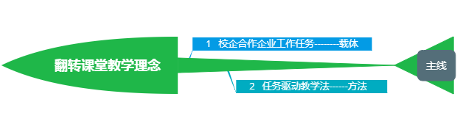
市专家评选组意见 | 专家组组长签名  年 月 日
市教育局职教研究室推荐意见 | 市教育局职教研究室  年 月 日
汽车空调制冷剂纯度鉴别教学设计

- 教学基本情况
授课单元 | 制冷系统构造与检修 | 授课班级 | 17秋汽修一班
课程名称 | 《汽车空调》 | 授课学时 | 1课时
授课地点 | 汽修理实一体化车间 | 授课形式 | 翻转课堂
教学背景 | 近几年来，我国汽车工业实现了突飞猛进的发展，汽车在促进经济繁荣、给人民生活带来方便的同时，也带来了能源和环保的问题。汽车空调制冷剂对大气有污染，制冷剂纯度鉴别仪可以从源头解决制冷剂质量问题，既可以为环保出一份力，也可以为车主保养汽车空调把关。  制冷剂纯度鉴别仪精度高，能准确分析出制冷剂类型、百分比，仪器的规范化操作是学生进入企业必须掌握的一门操作技能。
内容分析 | 本节课选自职业教育汽车类专业“十三五”规划教材施明香、游金兴主编的《汽车空调》项目二《制冷系统的构造与检修》任务三《制冷剂的鉴别》
学情分析 | 教学年级：汽车应用与维修二年级学生  学习基础:前置课程为《汽车构造》、《汽车电器》、《汽车发动机》，学生通过本课程前几模块的学习，已经掌握汽车空调的部件以及结构，能准确分辨出高低压加注阀门，能够进行基础的准备工作操作。  学习能力：虽然理论学习兴趣不够浓厚，但是具备良好的网络学习能力，能够独立制作思维导图，具备登陆网络平台学习以及调查分析的能力。  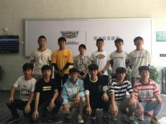  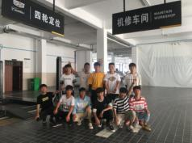  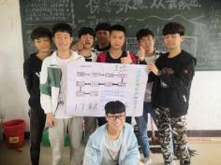  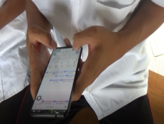
教学资源 | 蓝墨云班课网络学习平台 云立方网络学习资源库  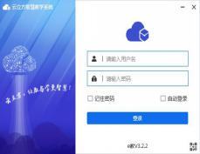  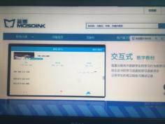  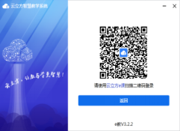  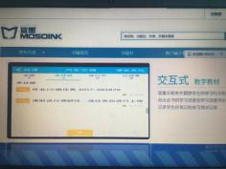
教学目标 | 知识目标 | 技能目标 | 素养目标
教学目标 | - 制冷剂纯度鉴别仪操作流程  - 数据分析 | 1）规范操作制冷剂纯度鉴别仪 | 1）安全规范作业意识  2）沟通协调能力  3）团队合作精神
教学重点 | 制冷剂纯度鉴别仪的规范化操作
教学难点 | 海拔高度设定、制冷剂纯度鉴别仪数据分析结果
教学方法 | 任务驱动教学法：教师布置任务，借助网络平台，利用翻转课堂的理念完成实习任务  小组合作探究：以小组为单位，通过制定计划、讨论研究、分组实施等学习活动，获得知识技能以及丰富的情感体验，组内取长补短、共同学习、共同成长。
信息化手段 | 教学视频 教学平台  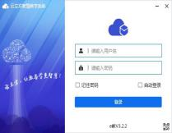  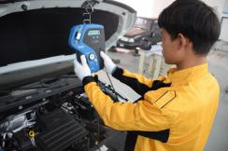  网络平台 问卷星软件  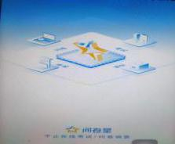
教学设计 | 依据职业教育教学改革要求，基于翻转课堂教学理念，采用任务驱动教学法，以典型案例任务为载体进行教学设计，完成从准备工作到数据分析的工作过程。  充分利用网络平台，开展“课前导预习、课上导学习、课后导拓展的教学活动。  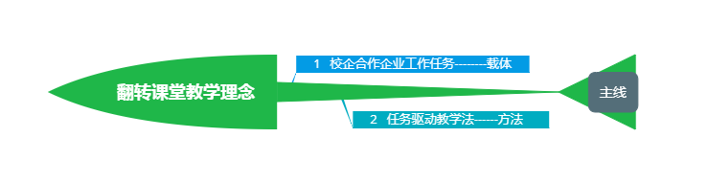  课前：老师将学习任务的具体要求利用网路平台，发布阶梯型学习任务给学生，针对学习过程张存在的问题进行教学内容重难点的调整  学生接到通知后，自主学习完成教师布置的微视频学习任务，利用微信平台，反馈学习过程中出现问题，调查员汇总、分析存在的问题反馈给教师  课上：教师利用蓝墨云班课网络平台发布任务书，学生以小组为单位，实施任务作业，教师针对学生课前反馈主要问题，进行教学重难点的分解讲解，利用问卷星软件考核与测评，学生练习并进行整车实训作业。教师融入工匠精神，感情升华。  课后：学生利用蓝墨云班课网络学习平台下载校企合作4S店案例视频，完成工作任务的操作与作品上传，拓展学生的职业能力。  课前  课上  课后  发布预习通知查阅学习反馈  整理预习问题  提出解决方案  发工作任务解答问题  考核评价  工匠精神  教师  国赛裁判评价  对接企业  反馈企业评价  更新问题库  登录网络平台观看微视频  完成预习任务  反馈问题  解疑惑  完成考核  展示技能  查找不足  完成拓展作业提升能力  补足和企业差距  学生

二、教学实施过程
教  学  实  施  过  程 | 一、课前导预习
教  学  实  施  过  程 | 教学环节 | 教师活动 | 学生活动 |  |  |  | 设计意图
教  学  实  施  过  程 | 教师发布学习任务，学生预习学习 | 教师将课前学习资源上传至网络学习平台，并通过微信发布预习通知，教师批阅预习内容，整理调查员反馈出现的问题。根据反馈问题，调整教学内容。 |   登陆平台，观看微课，完成预习任务，并上传完整的任务，调查员反馈学习问题。 |  |  |  | 拓展了学生学习的空间和时间，实现了个性化、差异化的学习。
教  学  实  施  过  程 | 信息化手段与作用
教  学  实  施  过  程 | - 网络平台、微信发布预习任务通知：教师与学生能够快速、即时远程交流，突破了时空的限制，提高了师生沟通效率  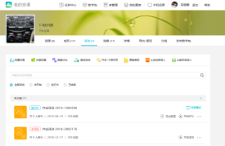  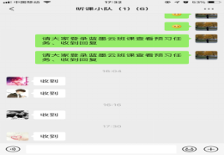  - 微课视频学习：拓展了学习时间和空间，实现了个性化、差异化学习。    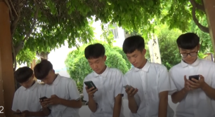  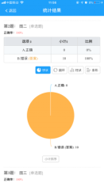  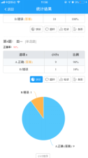  - 问卷星考核：大数据准确分析学生掌握情况，为教师针对性辅导提供数据支持。
教  学  实  施  过  程 | 二、课上导学习
教  学  实  施  过  程 | 教学环节 | 教师活动 |  |  | 学生活动 |  | 设计意图
教  学  实  施  过  程 | 典型案例视频 | 播放典型案例视频，教师发布任务，对接企业流程要求学生提取有效信息。  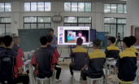 |  |  | 学生提取视频中典型案例故障、叙述问题以及给出解决办法。  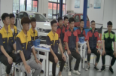 |  | 让学生情景中体验真实工作过程，培养职业素养。
教  学  实  施  过  程 | 任务展示、  反馈问题 | 听取汇报展示内容以及汇报问题。 |  |  | 学生展示课前学习任务完成情况以及课前任务提出的问题。   |  | 锻炼学生的语言表达能力，培养职业自信以及精益求精的品格
教  学  实  施  过  程 | 精益求精 | 针对反馈问题、利用信息化手段分解知识点、测评考核，利用问卷星数据分析功能，掌握学生学习动态，个性化辅导。  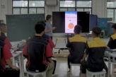 |  |  | 学生扫描二维码完成考核测评，为整车实训夯实基础.  |  | 满足个性化需求，实现复杂问题简单化、抽象问题形象化，化解难点问题。
教  学  实  施  过  程 | 整车实训 | 教师巡视指导、省赛选手指导。  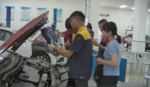 |  |  | 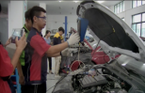  按照完整流程整车实训。 |  | 与企业工作对接，培养企业职业素养。
教  学  实  施  过  程 | 多元化评价  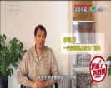  工匠精神  情感升华 |   国家裁判专业评价、教师以车主身份评价。 |  |  | 学生组内评价。  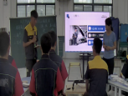 |  | 多元化评价促进技能提升，课上即考核推进学生学习积极性和自我约束性。工匠精神促进学生情感提升。
教  学  实  施  过  程 | 信息化手段作用
教  学  实  施  过  程 | - 网络平台在线考核：学生完成测评、利用问卷星数据分析功能，精确的为教师教学提供依据。  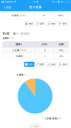  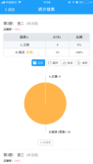    - 网络平台、示范操作二维码、考核二维码助力学生实训操作    
教  学  实  施  过  程 | 三、课后巩固、任务拓展
教  学  实  施  过  程 | 教学环节 | 教师活动 |  | 学生活动 |  | 设计意图
教  学  实  施  过  程 | 任务拓展 | 上传校企合作企业4S店案例。   |  | 完成从分析到操作的完整流程，拓展职业能力  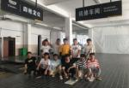 |  | 巩固课堂教学成果，对接企业岗位。
- 教学反思
教  学  反  思 | 信息化手段应用特色 | 本教学设计基于翻转课堂的教学理念，采用任务驱动教学法，借助网络平台，紧紧围绕制冷剂纯度鉴别仪规范化操作流程技能目标，借助信息化手段，以学生为主体完成了知识、理论、实践一体化教学。  - 借助蓝墨云班课平台，充分发挥学生为主体，完成了以学生反馈问题来调整教学内容的教学过程。  - 利用微视频分解任务，实现了复杂问题简单化、抽象问题形象化，化解了教学难点问题。  - 借助问卷星数据分析功能，精确分析学生掌握知识点的情况，实现个性化教学。
教  学  反  思 | 教学预期效果达成 | - 学生学会了制冷剂纯度鉴别仪操作。  - 学生掌握了整车实训操作技能。  - 学生理解了企业完整操作流程。

